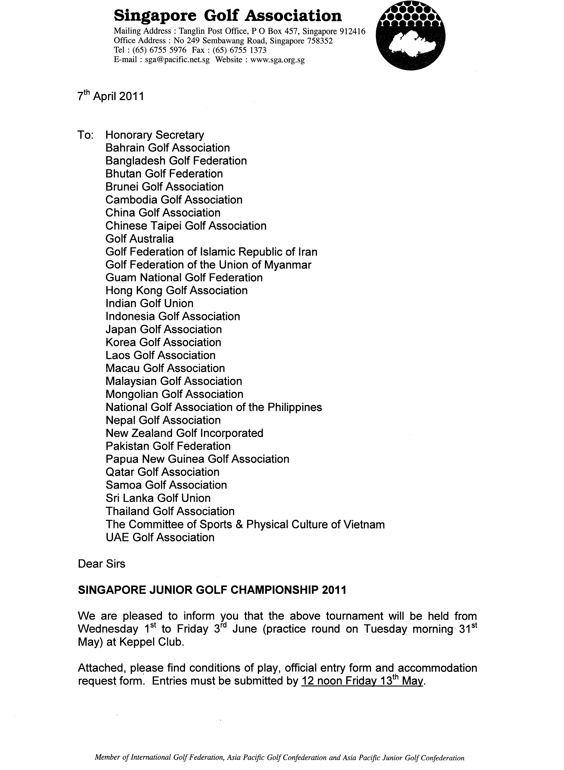
邀請函

2011年新加坡青少年高爾夫錦標賽
2011年6月1-3日
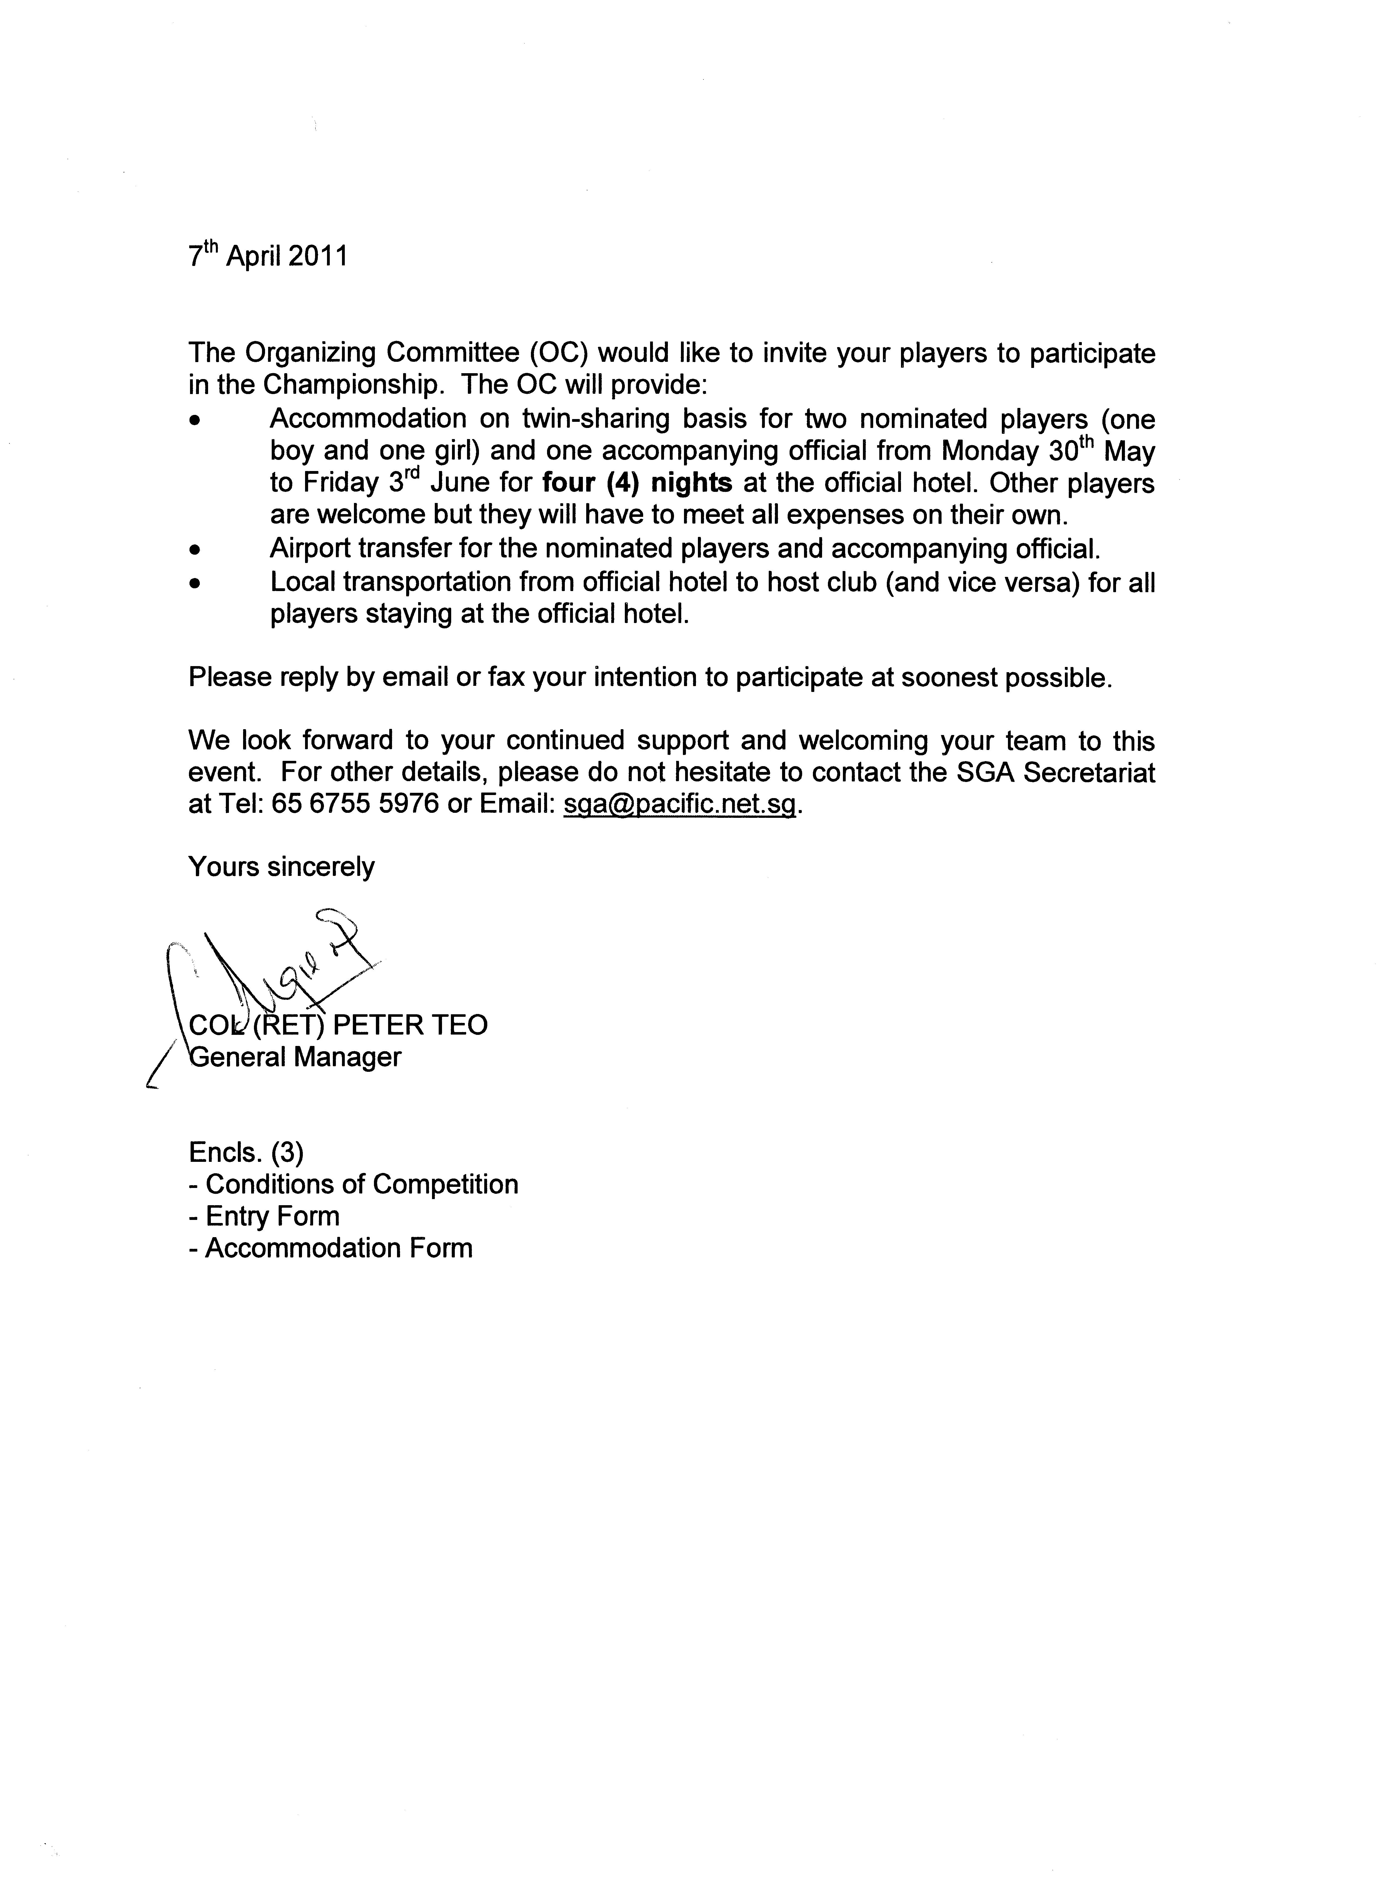
我們很高興通知您2011年新加坡青少年高爾夫錦標賽將於6月1-3日在岌巴俱樂部(The Keppel Club)舉行。5月31日練習。

附件是比賽條件，報名表、住宿申請表。報名必須於5月13日中午12:00前寄交。

主辦單位欲邀請貴國選手參加，並提供2位提名選手(一男一女)及1位領隊雙人房住宿，在指定飯店自5月30日至6月3日共四晚。大會並提供提名選手和領隊的接機和飯店至球場的接送。

其他選手也歡迎參加但所有費用必須自理。請儘快以email或傳真告知參賽意願。

期待您繼續支持並歡迎您派隊參加。如須其他資訊請洽新加坡高協，電話：65 6755 5976或email 至sga@pacific.net.sg。

Peter Teo
新加坡高協總經理

